Beskrivelse |  |  |  | VOC tilnærmet 2-komponent, allsidig isocyanat fyller til generelt bruk ved lakkering av biler, også til lette kommersielle kjøretøyer. Varierende blandingsforhold gjør at Lesonal 2K Filler 540 kan brukes som en MS primer eller som en non-sanding fyller. Tilgjengelig i fargene hvit, grå og sort for maksimal dekkevne.
 |  |  |  | 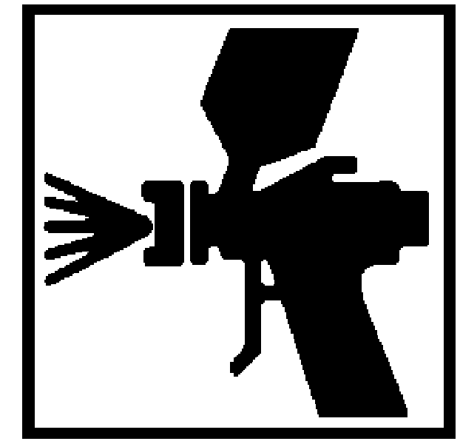 |  |  | 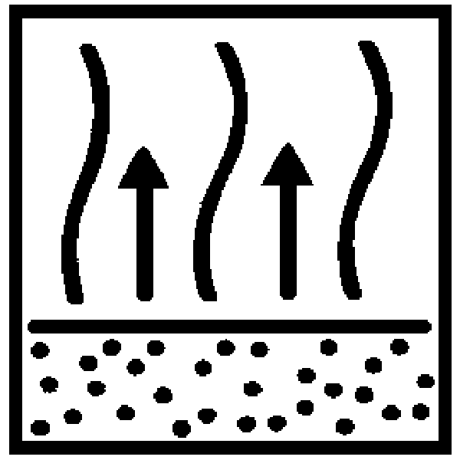 |  |  |  |  |  |  | 
Sliping:  5: 2K Filler 540  1: MS/HS Hardener (alle)  1: Multii Thinner (alle)  Non-Sanding:  5: 2K Filler 540  1: MS/HS Hardener Standard  2: Multi Thinner Standard |  | G |  | Sliping:  2-3x1  1.8-2.0 mm  2-4 bar  Non-Sanding:  2x1  1.3-1.5 mm  2-4 bar |  |  | Slipeversjon: 5-10 min.  Non-Sanding:  5-10 min.  (mellom strøkene)  15-20 min.  (mellom strøkene) |  |  |  | Sliping:  3 timer 20°C  25 min. 60°C

Produkt og tilbehør
Herdere/tynnere | Kombinasjoner av Lesonal herdere og tynnere benyttes til å få en MS slipe versjon, eller en non-sanding fyller
Råmaterial basis | 2K Filler 540 – Acrylic harpikser  MS/HS Hardeners – Polyisocyanate harpikser  Multi Thinners – Blanding av organiske løsemidler

Bruksmåte
Egnede underlag | Original lakk, inklusiv thermoplastic acrylic  Stål  Polyester laminater  Lesonal 2K Etch Primer  Lesonal 2K Plastics Primer (og aerosol)  Lesonal Epoxy Primer 540  Lesonal Polyester Body filler  Lesonal Polyester Spraying Filler
Overflatebehandling | Vask reparasjonsområdet nøye med Lesonal Degreaser for å fjerne voks, fett o.l. Benytt to rene kluter, en til å vaske med, og en til tørking.  Original lakk og polyester laminater – Slip med P180-P280 tørt, eller P280-P400 vått.  Stål – Fjern alle spor av rust. Slip grundig til en ren overflate er oppnådd. All gravrust må fjernes med sandblåsing.  Lesonal Polyester Body Filler – Avslutt slipingen med P280 tørt  Etter avsluttende slipearbeide skal området igjen vaskes nøye med Lesonal Degreaser før påføring av primer surfacer.
Blandingsforhold | Bruk miksestav G
Slipe versjon | 5 volumdeler – Lesonal 2K Filler 540  1 volumdel – Lesonal MS/HS Hardener  1 volumde – Lesonal Multi Thinners  Benytt en rettsidet beholder til blandingen, og rør godt om før bruk.
Non –Sanding versjon | 5 volumdeler – Lesonal 2K Filler 540  1 volumdel – Lesonal MS/HS Hardener  2 volumdele – Lesonal Multi Thinner  Benytt en rettsidet beholder til blandingen og rør godt om før bruk.
Sprøyteviskositet | Ved å følge blandingsforholdet ovenfor vil korrekt viskositet oppnås.
Slipeversjon | 23-25 sek. DIN Cup 4 ved 20°C
Non-Sandingversjon | 15-17 sek. DIN Cup 4 ved 20°C
Brukstid | Etter blanding må produktet brukes innen:
Slipe versjon | 1 time ved 20°C
Non-Sanding versjon | 1-1,5 time ved 20°C
Påføringsutstyr og sprøytetrykk | Sprøytepistol |  | Dyse |  |  |  |  |  |  | Sprøytetrykk
 | Slipeversjon
 | Overkopp |  | 1.5-1.8 mm |  |  |  |  |  |  | 2-4 bar (inn på pistolen)
 | HVLP Overkopp |  | 1.5-1.9 mm |  |  |  |  |  |  | 0,7 bar (på luftkappen)
 | LVLP (HR) Overkopp |  | 1.5-1.9 mm |  |  |  |  |  |  | 2-3 bar (inn på pistolen)
 | Non-sandingversjon
 | Overkopp |  | 1.2-1.5 mm |  |  |  |  |  |  | 3-4 bar (inn på pistolen)
 | HVLP Overkopp |  | 1.3-1.5 mm |  |  |  |  |  |  | 0,7 bar (på luftkappen)
 | LVLP (HR) Overkopp |  | 1.3-1.5 mm |  |  |  |  |  |  | 2-3 bar (inn på pistolen)
Sprøyteprosess
Slipeversjon | Påfør to eller tre enkle strøk, vent til overflaten er blitt matt før neste strøk påføres, normalt tar dette 5 – 10 minutter
Non-Sandingversjon | Påfør ett eller to enkle strøk, vent til overflaten er blitt matt før neste strøk påføres, normalt tar dette 5 – 10 min. Vent 15 – 20 min. før påføring av topplakken (Avluftningstidene påvirkes av faktorer som temperatur og luftgjennomstrømning i sprøyteøyeblikket)
Fyllkraft pr. strøk
Slipe versjon | 50-60 μm
Non-Sanding versjon | 15-20 μm
Teoretisk materialforbruk pr. Ltr/m2 | Slipe versjon: 7-8 m2 ved filmtykkelse på 60 micron (teoretisk utnyttelse på 70%)  Non-sanding versjon: 20 m2 ved filmtykkelse på 20 micron  (Et produkts teoretiske forbruk er avhengig av mange forhold. F. eks objektets form, ujevnheter i overflaten, påføringsteknikk og forholdene produktet påføres under)
Rengjøring av utstyr | Bruk Lesonal Multi Thinner eller en nitrocellulose tynner
Tørketider |  |  |  | Ved 20°C |  |  | Ved 60°C
Slipeversjon | Slipetørr; |  |  | 3 timer |  |  | 25 min.
Non-sandingversjon | Overlakkerbar etter |  |  | 15-20 min.
 | Må overlakkeres innen |  |  | 6 timer
 | Slipetørr |  |  | 6 timer |  |  | 1time
Infra Red kortbølge utstyr | Halv styrke |  |  |  | 4 min.
 | Full styrke |  |  |  | 8 min.
Anbefalte slipekorninger | Slipemåte |  |  |  |  | Innledende sliping |  |  | Avsluttende sliping
 | Vått, hånd eller med maskin |  |  |  |  | P500-P600 |  |  | P800-P1000
 | Tørt med hånd |  |  |  |  | P280-P360 |  |  | P400-P500
 | Vått med maskin |  |  |  |  | P280-P360 |  |  | P400-P500
Farger | Hvit, Grå eller Sort
Nyttige tips | For å oppnå maksimal vedheft og rustbeskyttelse på stål, anbefales å påføre Lesonal 2K Etch Primer først. Hvis non-sanding versjonen tørker lengere enn 6 timer, må den slipes før topplakk påføres. Ved reparasjon av thermoplastic acrylic bør man være ekstra forsiktig, og avluftingstidene må forlenges.  Vennligst benytt deg av Lesonal’s Grå Tonede Primer System’s plansje for å bestemme hvilken primerfarge som passer best til de enkelte jobber. For non-sanding versjonen kan alle Lesonal MS/HS Hardeners og alle Lesonal Multi Thinners benyttes, men for å oppnå best mulig flyt, anbefales det å bruke Lesonal Hardeners MS/HS Standard og Lesonal Multi Thinner Standard .
Lagringstid | 2 år
Forklaring produksjonsnummer
 | Eksempel: 022 2 168 041
 | 022 | Produksjonssted
 | 2 | Produksjons år
 | 168 | Produksjons dag
 | 041 | Produktsjons nr. denne dag
Helse og miljøinformasjon: Disse produktene er kun til profesjonelt bruk. Se sikkerhetsdatablad og produktetiketten for mer spesifikk informasjon. Brukeren av disse produktene anmodes om å etterkomme landets helse og miljøforskrifter, samt avfallsforskrifter. Informasjonen i dette databladet er gitt i god tro, men uten garanti, ettersom det endelige resultatet også er avhengig av faktorer utenfor vår kontroll.

